医疗器械软件描述文档

术语定义：

独立软件：预期本身用作医疗器械而开发的软件

软件组件：在被开发医疗器械内的已开发的软件

成品软件：已开发且通常可得到的，但制造商未进行完整生存周期控制的软件，包含COTS（医疗器械软件、非医疗器械软件）和免费软件。

遗留软件：以前开发的但不能得到足够开发记录的软件

外包软件：制造商委托第三方开发的定制软件

注意事项

与SOUP（EU）和OTS（FDA）基本一致，但仅含应用软件，不包含系统软件和支持软件

COTS仅指制造商和用户双方关系，而SOUP(EU)和OTS(FDA)是指开发方、制造商和用户三方关系。

系统软件：为特定计算机系统或一族计算机系统所开发的软件，用于管理计算机系统资源，促进计算机系统及有关程序的运行和维护

支持软件：所有用于帮助和支持软件开发的软件

应用软件：为使用一个计算机系统以得到某种功能而开发的软件

验证：通过提供客观证据来认定软件某开发阶段的输出符合该阶段全部输入要求。

确认：通过提供客观证据来认定软件符合用户需要和预期用途

医疗器械软件描述文档
- 基本信息
  - 产品标识
软件名称：多光谱宫腔镜检查系统
软件型号：MS1200
软件版本号：V1.0.0.1
软件制造商：佛山市南海区欧谱曼迪科技责任有限公司
软件生产地址：佛山市南海区桂城平洲永安北路1号金谷光电产业社区A座504

  - 安全性级别
本产品的软件部分安全性级别为： A级，软件作为图像数据采集及图片合成使用，所提供的影像仅供参考。

  - 结构功能

    - 组成模块、各模块功能及模块相互关系
本系统由串口通讯模块、相机通讯模块、图像处理算法模块、图像显示模块、用户操作模块组成。系统连接相机后，获取相机图像，通过串口通讯获取转盘信号，通过算法处理后利用图像显示模块显示图像，用户可根据相应按钮来辅助操作该软件功能
体系结构见图1.3.1：

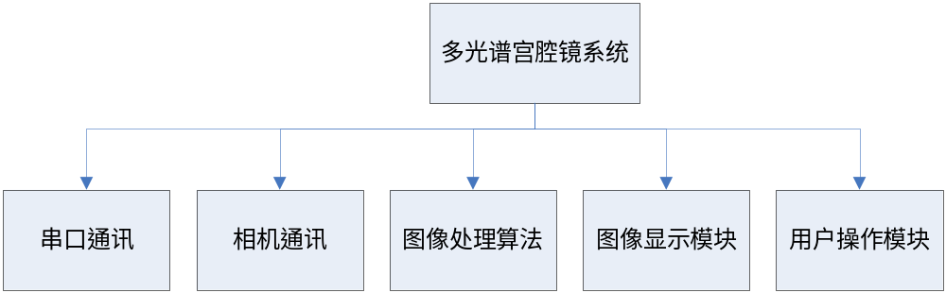
图1.3.1软件体系结构图

软件模块功能见表1：
表1 软件组成模块及功能
序号 | 功能模块 | 主要功能
1 | 串口通讯模块 | 与单片机通信, 获取转盘的位置、当前的模式、接收及处理单片机其他命令请求，如增益调整等。
2 | 相机通讯模块 | 相机控制、参数设定及影像获取。
3 | 图像处理模块 | 图片合成、锐化、去噪等处理。
4 | 图像显示模块 | 将经过图片处理模块完成的数据以影像的方式显示出来。
5 | 用户操作界 | 提供相机设定接口、影像的暂停及保存等。

    - 模块与外部接口的关系

软件通过USB3.0实现与摄像机通信获取影像。图1.3.2：
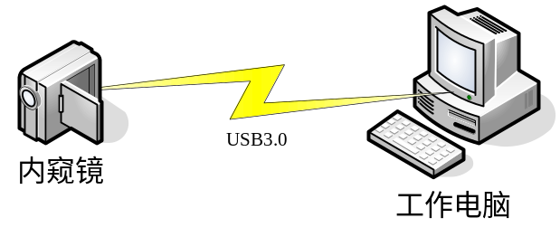

图1.3.2摄像机接口通信

软件通过串口线通信获取工控机信号。图1.3.2.1
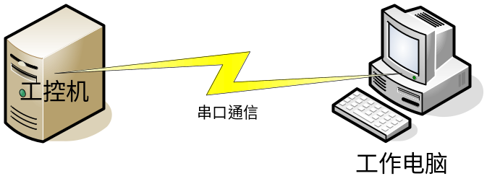
图1.3.2.1 软件与硬件关系

    - 用户界面内容与相互关系

用户界面见图1.3.3：

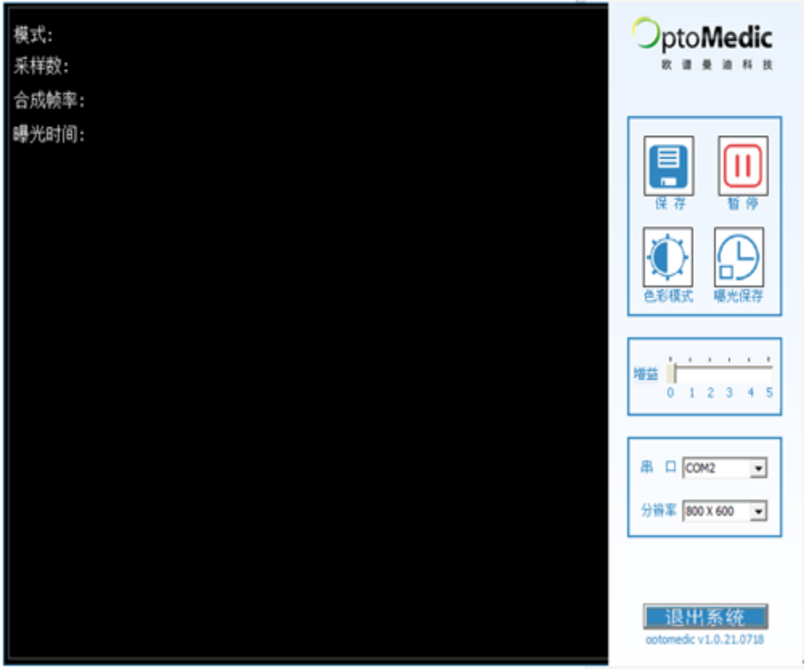
图 1.3.3 用户界面

用户功能见 表2用户界面功能：
表2 用户界面功能
用户界面 | 内容
保存 | 保存图像
暂停 | 冻结显示画面
色彩模式 | 医生根据喜好设定不同色彩模式
曝光保存 | 发送串口信号到单片机并保存
增益 | 设置增益
串口 | 串口连接失败后，选择正确的串口连接，需要重启软件
分辨率 | 根据电脑分辨设置分辨率，支持800*600，1024*768
退出 | 退出当前软件

  - 硬件关系

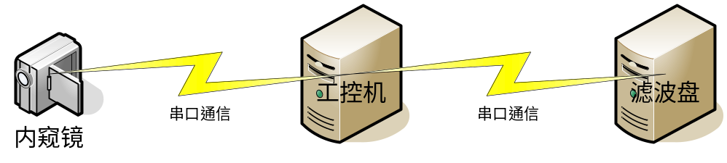
图1.4 硬件物理拓扑图

  - 运行环境

    - PC配置要求

处理器： 英特尔® 酷睿™ i7处理器以上
内存： 2G以上内存
硬盘： 100G以上
显示器： 显示器15寸以上
网络条件： 局域网，C/S结构
操作系统： Windows7 32位
  - 适用范围
与多光谱宫腔镜成像系统、医用内窥镜氙灯冷光源、医用内窥镜、显示器等配合使用，用于临床宫腔镜观察。为宫腔镜的观察提供显像、成像。其中医用内窥镜氙灯冷光源所发出的白光经过滤波器和软件的处理可实现普通白光显像和多段窄谱成像，以供使用者选择。

  - 禁忌症
宫腔镜检查的禁忌症

  - 上市历史（软件组件写医疗器械的上市历史）
该医疗器械作为多光谱宫腔镜成像系统的组件，在中国（首次）申请上市。依据产品结构及预期用途，按《医疗器械分类目录》的分类，该产品为Ⅱ类6822 医用光学器具、仪器及内窥镜设备。

- 实现过程

  - 开发综述
    - 开发语言、工具
本软件开发过程所用的语言为C/C++
本软件开发过程所用的工具为visio studio 2008
    - 开发方法

面向对象、面向数据结构生存周期模型

    - 度量数据
- 开发人员数量：3人；
- 开发时间：8月；
- 工作量（人月数）：24人月；
- 代码行总数：20000行；
- 控制文档总数：xx个。

  - 风险管理
风险管理报告全文，见附件1：
风险管理报告（文件号：xxx 版本：xxx）

  - 需求规格
《需求规格说明书》（SRS）全文，见附件2：
《需求规格说明书》（文件号：xxx 版本：xxx）

  - 生存周期
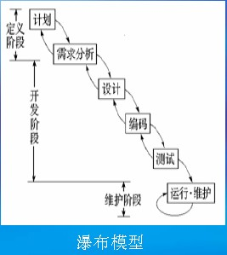
图2.4生存周期流程图

2.4.1开发计划摘要
根据附件3，参考（《软件开发计划》文件号：xxx 版本号：xxx）；

本软件的开发计划摘要如下图所示：

图注：软件开发流程图阶段注释。
阶段 | 内容 | 责任人 | 结果

图2.4-1 开发生存周期流程图

2.4.2配置管理计划摘要
根据附件3，参考xxx中的内容；

2.4.3维护计划摘要
根据附件3，参考xxx中的内容。
软件质检行动此项目执行了如下质检行动:

表：软件质检行动
行动 | 标准 | 参加者

  - 验证与确认
    - 软件验证计划
软件验证计划，见附件4
《xxxxxx》（文件号：xxx， 版本号：xxx）

    - 软件验证报告

软件验证报告，见附件5
《xxxxxx》（文件号：xxx，版本号：xxx）

  - 缺陷管理
    - 缺陷管理的流程
步骤 | 内容 | 责任人
1
2
3
4
5
6

    - 缺陷总数和剩余数
开发过程中发现缺陷xx个，上市后剩余缺陷数为xx个。

  - 修订历史
软件版本的命名规则：软件的版本号为 xxx的形式，版本号中，第一位是xxx，第二位是xxx，……。
本软件修订历史
序号 | 软件版本 | 日期 | 修改内容 | 操作系统

  - 临床评价
参考医疗器械软件描述文档 附件6
“《临床试验报告》（文件号：xxx 版本号xxx）”。

- 核心算法概述

算法类型：

公认成熟算法：公开文献专利标准、原理简单明确、上市超过四年且无不了事件。

全新算法：源自科学研究和临床数据

A级，公认成熟算法列明名称，全新算法列明名称、原理和用途。

B级或C级算法，公认成熟算法列明名称、原理、用途，全新算法列明名称、原理、用途，并提供验证资料。

内容：

实质首次注册：所有核心算法

实质重新注册：新增核心算法

附件1 风险管理报告

附件2 需求规格说明

附件3 软件开发计划

附件4 软件验证计划

附件 5 软件验证报告

附件 6 临床试验报告

